**ПАСПОРТ СОЦИАЛЬНОГО ПРОЕКТА**

**НАЗВАНИЕ ПРОЕКТА** Необъявленная война. Табак против жизни и здоровья граждан

**АВТОР ПРОЕКТА** Сергеичева Наталья Юрьевна

**МЕСТО РАБОТЫ (должность)**  учитель истории и обществознания МБОУ СОШ №55

|  |  |  |
| --- | --- | --- |
| **№ п/п** | **Содержательный блок паспорта проекта** | **Описание блока** |
| 1. | Аннотация проекта | Проект, направлен на пропаганду здорового образа жизни, отказа от курения. Автор предлагает проведение проекта на январь-июнь 2014 года. |
| 2. | Описание проблемы | Россияне никак не хотят смириться с запретом курения в общественных местах. И нарушают закон. Скептики уверены: в нашей стране закон не заработает. Мы полагаем, что в наших силах помочь сделать так, чтобы этого не произошло. |
| 3. | Цель проекта | Создать силами старшеклассников МБОУ СОШ №55 площадку, на которой собирались бы люди неравнодушные в проблеме курения, объединить их усилия для пропаганды здорового образа жизни |
| 4. | Задачи проекта | * изучение опыта других регионов страны и зарубежных стран по решению вышеописанной проблемы, * разработка и организация мероприятий, направленных на пропаганду отказа от курения |
| 5. | Целевые группы на которые направлен проект | Проект адресован жителям микрорайона «Мещерское озеро». Планируется, что участие в проекте примут все возрастные и социальные категории граждан.  На запуске проекта приоритетными являются следующие целевые аудитории: школьники младших, средних и старших классов, их родители |
| 6. | Механизм реализации проекта | Проект предполагает реализацию направлений:  **Блок 1**  ***Организационно-подготовительный***   * Сбор материала (статьи СМИ, проведение опросов), создание и размещение листовок, плакатов просветительского характера в школах микрорайона, создание роликов просветительского характера;   **Блок 2**  ***Проведение мероприятий***   * участие в портфолио-конференции социального фонда «Право на жизнь» с защитой проекта; * проведение классных часов, выступление на родительских собраниях; * создание сменного стенда с материалами   **Блок 3**  ***Партнерство в рамках проекта***   * сотрудничество с социальным фондом «Право на жизнь» * сотрудничество с ОУ-участниками программ фонда |
| 7. | Календарный план реализации проекта | |  |  |  | | --- | --- | --- | | Мероприятие | Сроки выполнения | Целевые аудитории | | Контент-анализ публикаций в СМИ  (анализ собранных материалов)  Сбор публикаций в СМИ по данной тематике (оформление стенда, папки материалов) | январь-май | Учащиеся 10-11 классов, их родители, жители микрорайона «Мещерское озеро» | | Подготовка плакатов, изготовление ролика, написание сценария классного часа |  |  | | Проведение классных часов, выступление на родительских собраниях |  | Учащиеся 10-11 классов, их родители, | | Раздача листовок в микрорайоне «Мещерское озеро» |  | Учащиеся 10-11 классов, жители микрорайона «Мещерское озеро» | | Участие портфолио-конференции с защитой проекта | апрель | ОУ-участники  областной конференции «Во имя спрпведливости и права»  (РАПП, МБОУ СОШ №55, 72, 44,24,187,НИУ ВШЭ НН, МБОУ Б.Рыбушкинская СОШ им.Садекова) | | Подведение итогов работы над проектом | июнь | Учащиеся 10 класса, посещающие летний профильный лагерь | |
| 8. | Ожидаемые результаты | *Количественные показатели*:   * количество людей, принявших участие в мероприятиях и акциях – более 300   *Качественные показатели:*   * уровень информированности о проводимых акциях и мероприятиях * повышение общественного интереса к проблеме курения |

Опросы, размещенные на портале «Планетпроблем.ру»

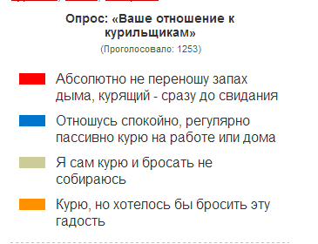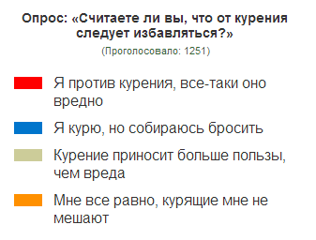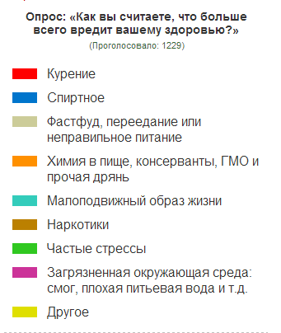

Наиболее активные участники проекта

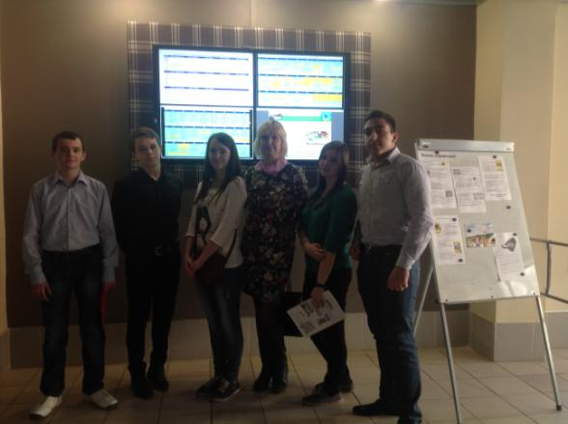 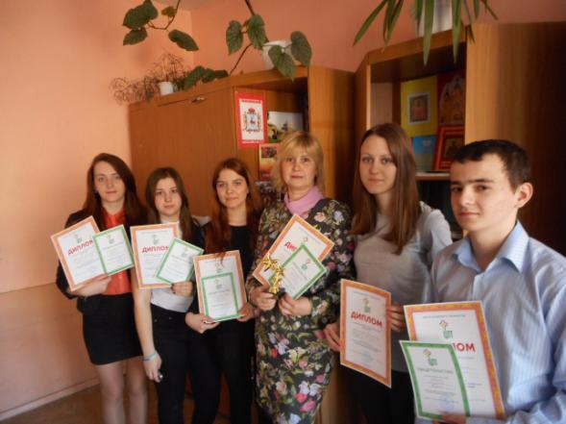

Публичная ссылка

на флэш-ролик учащихся 10 класса МБОУ СОШ №55 г. Нижнего Новгрода «Брось сигарету!»

<https://drive.google.com/file/d/0B0BsNBnmZg7fRjZMV0tPRGVZZXc/edit?usp=sharing>